Bubble Sort – Sánchez Rodríguez Luis Ángel
Bubble Sort (ordenamiento burbuja) es un algoritmo de ordenamiento que compara elementos vecinos y los intercambia cuando están en el orden incorrecto.
Para ordenar de menor a mayor, trabaja de la siguiente manera:
- Compara el primer elemento del arreglo con el siguiente.
- Si el primero es mayor que el segundo, los intercambia.
- Repite la comparación avanzando una posición hasta llegar al final del arreglo, con lo que el elemento más grande queda en la última posición.
- Vuelve a empezar sin tomar en cuenta los elementos que ya quedaron ordenados al final, y repite hasta que todo el arreglo esté ordenado.
Solución implementada en lenguaje C
#include <stdio.h>
#include <stdlib.h>
#include <time.h>

int main(){
int n, i, j, temp;
srand(time(NULL)); // Inicializa la generación de números aleatorios

printf("Ingresa la cantidad de numeros: ");
scanf("%d", &n);
int *number = (int *)malloc(n * sizeof(int)); // Reservando memoria para n enteros

for (i=0; i<n; i++){
number[i] = rand() % n + 1; // Asignando valores aleatorios del 1 al n
}

// =======================================================
// INICIA MEDICIÓN DEL ORDENAMIENTO BUBBLE SORT
// =======================================================
clock_t inicio_ordenamiento = clock();

// Ordenamiento Bubble Sort
for (i=0; i<n-1; i++){
for (j=0; j<n-i-1; j++){
if (number[j] > number[j+1]){
temp = number[j];
number[j] = number[j+1];
number[j+1] = temp;
}
}
}

clock_t fin_ordenamiento = clock();
double tiempo_ordenamiento = (double)(fin_ordenamiento -inicio_ordenamiento) / CLOCKS_PER_SEC;
// =======================================================

int max = number[n-1];
int min = number[0];

printf("\nlista ordenada: ");
for (i=0; i<n; i++){
printf("%d ", number[i]);
}

printf("\nEl numero maximo es: %d \n", max);
printf("El numero minimo es: %d \n", min);

printf("\nQue numero deseas buscar: ");
int search;
scanf("%d", &search);

// VARIABLES DE BÚSQUEDA BINARIA
int low = 0;
int high = n - 1;
int mid;
int found = 0;

// =======================================================
// INICIA MEDICIÓN DE LA BÚSQUEDA BINARIA
// =======================================================
clock_t inicio_busqueda = clock();

// Ciclo de búsqueda binaria usando el operador ternario
for (i = 0; low <= high; i++){
mid = low + (high - low) / 2;

if (number[mid] == search) {
printf("El numero %d se encuentra en el indice %d\n", search, mid);
found = 1;
break; // Detiene el ciclo porque ya encontramos el valor
}

// Si el valor buscado es menor al del medio, reduce 'high'. Si es mayor, aumenta 'low'.
(search < number[mid]) ? (high = mid - 1) : (low = mid + 1);
}

clock_t fin_busqueda = clock();
double tiempo_busqueda = (double)(fin_busqueda - inicio_busqueda) / CLOCKS_PER_SEC;
// =======================================================

if (!found) {
printf("El numero %d no se encuentra en el array.\n", search);
}

printf("\n--- TIEMPOS PARA TU REPORTE ---\n");
printf("Tiempo Ordenamiento (Burbuja): %f segundos\n", tiempo_ordenamiento);
printf("Tiempo Busqueda Binaria: %f segundos\n", tiempo_busqueda);

free(number); // Liberando la memoria dinámica

return 0;
}

Implementación en Python
import random
import time

# Entrada del usuario por consola
print("Ingresa la cantidad de numeros: ")
n = int(input())

# Crear un arreglo (lista) dinámico vacío
number = []

# Llenar el arreglo con números aleatorios del 1 al n
for i in range(n):
aleatorio = random.randint(1, n)
number.append(aleatorio)

# =======================================================
# INICIA MEDICIÓN DEL ORDENAMIENTO BUBBLE SORT
# =======================================================
inicio_ordenamiento = time.time()

# Ordenamiento Bubble Sort tradicional con dos ciclos anidados
for i in range(0, n - 1):
for j in range(0, n - i - 1):
if number[j] > number[j + 1]:
temp = number[j]
number[j] = number[j + 1]
number[j + 1] = temp

fin_ordenamiento = time.time()
tiempo_ordenamiento = fin_ordenamiento - inicio_ordenamiento
# =======================================================

# Encontrar los extremos de la lista ordenada
max_val = number[n - 1]
min_val = number[0]

print("\nEl numero maximo es:", max_val)
print("El numero minimo es:", min_val)

print("\nQue numero deseas buscar: ")
search = int(input())

# Variables de la búsqueda binaria
low = 0
high = n - 1
found = 0

# =======================================================
# INICIA MEDICIÓN DE LA BÚSQUEDA BINARIA
# =======================================================
inicio_busqueda = time.time()

# Ciclo de búsqueda binaria tradicional
while low <= high:
mid = low + (high - low) // 2 # '//' asegura división entera en Python

if number[mid] == search:
print("El numero", search, "se encuentra en el indice", mid)
found = 1
break

if search < number[mid]:
high = mid - 1
else:
low = mid + 1

fin_busqueda = time.time()
tiempo_busqueda = fin_busqueda - inicio_busqueda
# =======================================================

if found == 0:
print("El numero", search, "no se encuentra en el array.")

print("Tiempo Ordenamiento (Burbuja):", tiempo_ordenamiento, "segundos")
print("Tiempo Busqueda Binaria:", tiempo_busqueda, "segundos")

Tabla Comparativa de Tiempos.
Tamaño del Dataset (n) | Tiempo Ordenamiento Burbuja en C (Propio) | Tiempo Búsqueda Binaria en C (Peor Caso) | Tiempo Ordenamiento Burbuja en Python (Propio) | Tiempo Búsqueda Binaria Python  (Peor Caso)
1,000 | 0.001000 segundos | 0.000000 segundos | 0.073257  segundos | 0.000012  segundos
10,000 | 0.080000 segundos | 0.000000 segundos | 8.582040  segundos | 0.000019  segundos
100,000 | 10.41200  segundos | 0.000000 segundos | N/A | N/A
1,000,000 | 1769.835  segundos | 0.000000 segundos | N/A | N/A
10,000,000 | N/A | 0.000000 segundos | N/A | N/A

N/A significa que la prueba fue omitida intencionalmente ya que se requiere mucho tiempo para hacerlo y en la mayoría de ocasiones no termina de forma exitosa.
Nota: En este algoritmo no se utilizaron los mismos tamaños de dataset que en los demás ordenamientos, sino tamaños más pequeños como prueba, ya que con tamaños mayores el tiempo de ejecución se desbordaba.
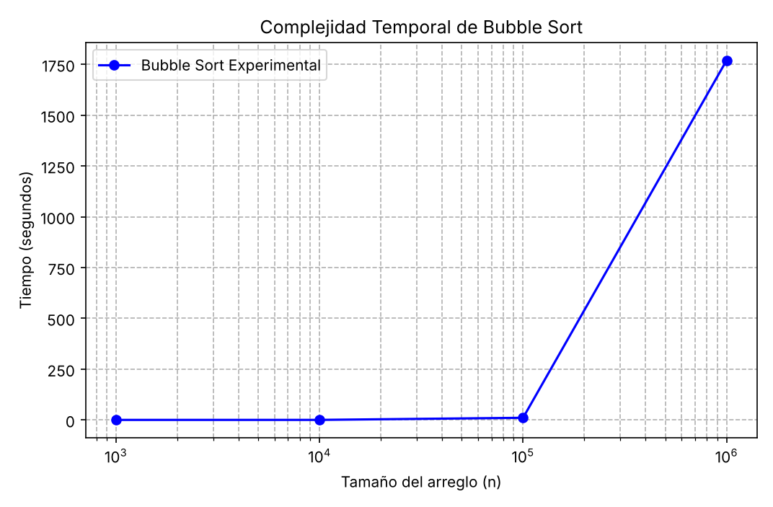
Imagen 1. Gráfico complejidad bubble sort en C.
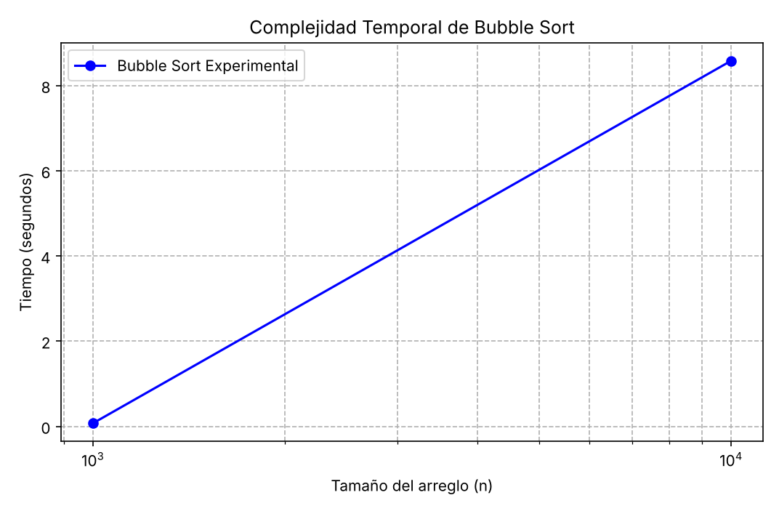
Imagen 2. Gráfico complejidad bubble sort en Python.
Evidencias de ejecución
Solución propia
Prueba en C
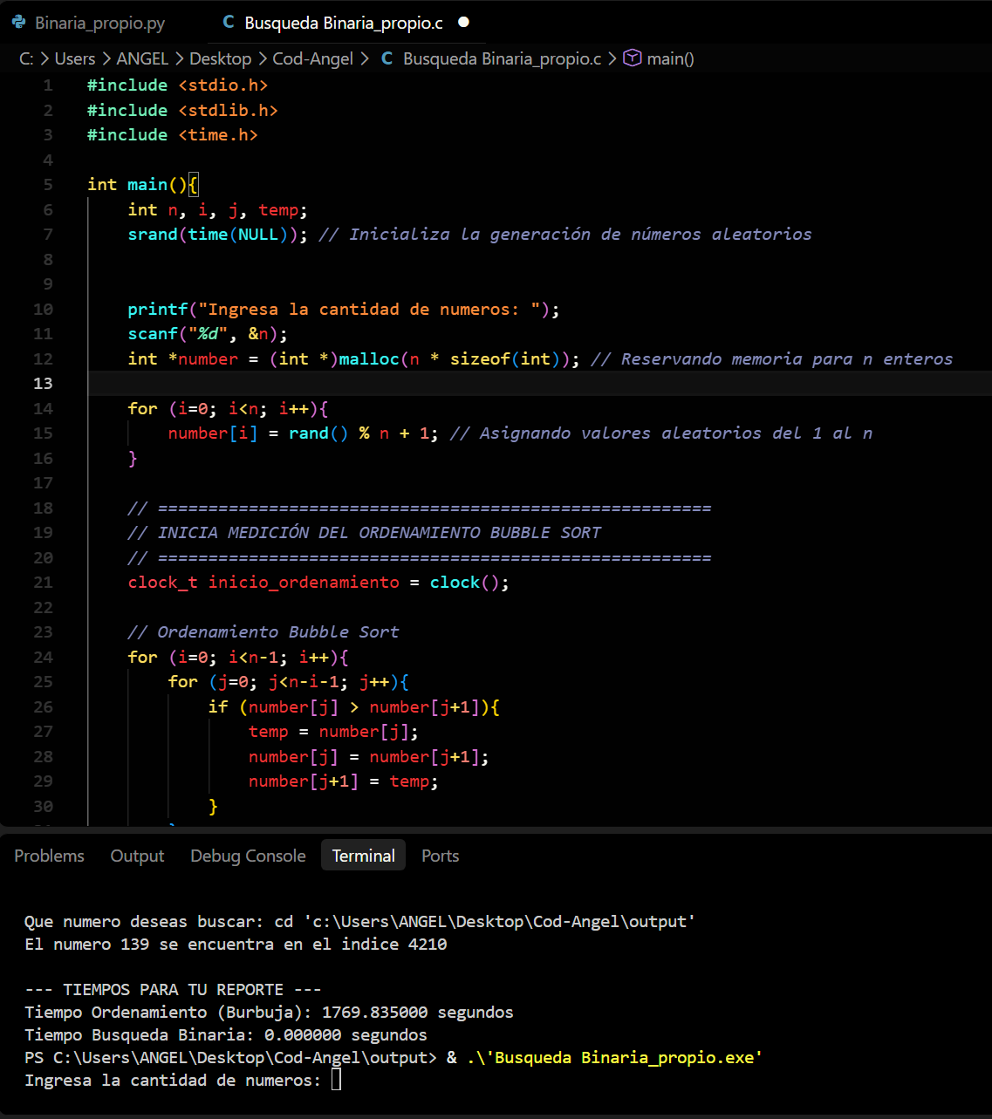
Prueba en Python



